Α′ ΣΥΛΛΟΓΟΣ ΕΚΠΑΙΔΕΥΤΙΚΩΝ Π.Ε. ΠΕΙΡΑΙΑ
“ΡΗΓΑΣ ΦΕΡΑΙΟΣ”
ΤΖΑΒΕΛΛΑ ΚΑΙ ΑΛΕΞΑΝΔΡΟΥ 1, ΠΕΙΡΑΙΑΣ 18533
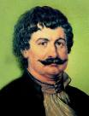
e-mail: info@rigasfereospeiraias.gr http://www.rfp.gr

ΠΕΙΡΑΙΑΣ 17/03/2025, Α.Π: 153

ΠΡΟΣ: ΜΕΛΗ ΤΟΥ ΣΥΛΛΟΓΟΥ

Θέμα: Κοινή κινητοποίηση των κλάδων αισθητικής αγωγής (μουσική, θεατρική αγωγή, εικαστικά), την Τετάρτη 19 Μαρτίου, στις 14:00, στο Υπ. Παιδείας - Κήρυξη διευκολυντικών στάσεων εργασίας

Συναδέλφισσες, συνάδελφοι,
Το Δ.Σ. του Α΄ Συλλόγου Εκπαιδευτικών Π.Ε. Πειραιά «Ρήγας Φεραίος» στηρίζει την κινητοποίηση του Πανελλήνιου Επιστημονικού Συλλόγου Θεατρολόγων (ΠΕΣΥΘ), του Επιμελητηρίου Εικαστικών Τεχνών Ελλάδας (ΕΕΤΕ) και του Πανελλήνιου Συλλόγου Εκπαιδευτικών Μουσικής Επιστήμης (ΠΑΣΕΜΕ) στο Υπουργείο Παιδείας, τη Δευτέρα 19 Μαρτίου, στις 14.00, για την αναβάθμιση της αισθητική αγωγής.
Το Δ.Σ. του Συλλόγου μας, σε συνέχεια των θέσεων του για κάλυψη όλων των κενών με μόνιμους διορισμούς και ίδρυση οργανικών για όλες τις ειδικότητες της Πρωτοβάθμιας Εκπαίδευσης, θεωρεί ότι η καλλιτεχνική παιδεία παίζει αναντικατάστατο ρόλο στην ανάπτυξη του παιδιού. Όλοι οι νόμοι που ψηφίστηκαν τα τελευταία χρόνια έχουν επιδεινώσει και υποβαθμίσει τη δημόσια εκπαίδευση, αλλά και τον ρόλο που θα έπρεπε να έχουν η θεατρική και η μουσική παιδεία, οι εικαστικές τέχνες και οι τέχνες συνολικότερα.
Για τη διευκόλυνση της συμμετοχής στην κινητοποίηση κηρύσσουμε διευκολυντική στάση εργασίας από 1 έως 3 ώρες στο διδακτικό ωράριο κάθε συναδέλφου.
Σας αποστέλλουμε συνημμένα το κάλεσμα των επιστημονικών ενώσεων των συναδέλφων της Αισθητικής Αγωγής.

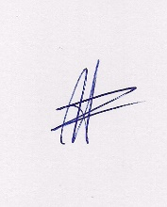  Ο ΠΡΟΕΔΡΟΣ  ΜΑΡΙΟΣ  ΧΑΔΟΥΛΗΣ | 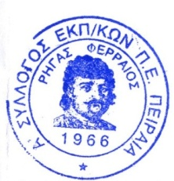  ΓΙΑ ΤΟ Δ.Σ. | Ο ΓΕΝ. ΓΡΑΜΜΑΤΕΑΣ  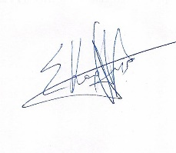  ΣΩΤΗΡΗΣ  ΚΑΡΛΗΣ

